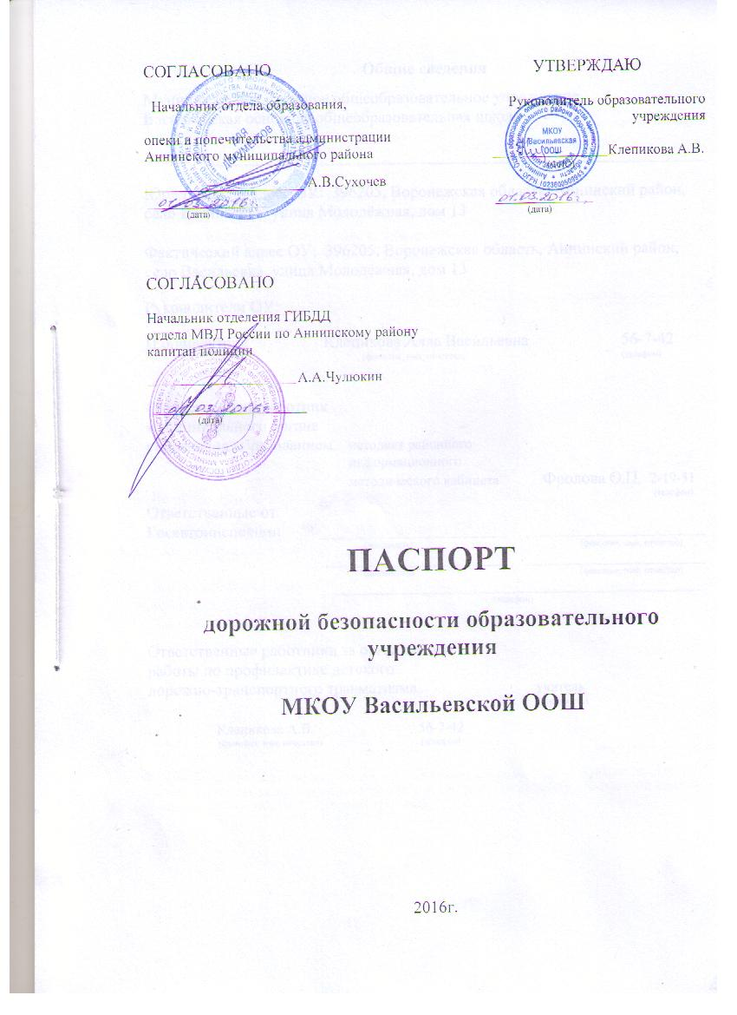
Общие сведения
Муниципальное казенное общеобразовательное учреждение
Васильевская основная общеобразовательная школа

Тип ОУ _____________________________________________________________________

Юридический адрес ОУ: 396205, Воронежская область, Аннинский район, село Васильевка, улица Молодёжная, дом 13

Фактический адрес ОУ: 396205, Воронежская область, Аннинский район, село Васильевка, улица Молодёжная, дом 13

Руководители ОУ:

И.о.директора Клепикова Алла Васильевна 56-7-42
(фамилия, имя, отчество) (телефон)

Ответственный работник
муниципального органа
управления образованием методист районного
информационного
методического кабинета Фролова О.П. 2-19-51
(телефон)
Ответственные от
Госавтоинспекции __________________________ _________________________
(должность) (фамилия, имя, отчество)
__________________________ _________________________
(должность) (фамилия, имя, отчество)
_____________________________________________________
(телефон)

Ответственные работники за организацию
работы по профилактике детского
дорожно-транспортного травматизма учитель
(должность)

Клепикова А.В. 56-7-42
(фамилия, имя, отчество) (телефон)
Руководитель или ответственный
работник дорожно-эксплуатационной
организации, осуществляющей
содержание улично-дорожной сети заместитель главы Аннинского городского поселения Тютин М.В.

Руководитель или ответственный работник
дорожно-эксплуатационной организации,
осуществляющей содержание технических
средств организации дорожного движения___________________________________
(должность)

____________________________________________________________________________________________________________________
(фамилия, имя, отчество) (телефон)

Количество обучающихся (воспитанников) - 53
Наличие информационного стенда по БДД - нет

Наличие класса по БДД - нет

Наличие учебной площадки для проведения
практических занятий по БДД - нет
Наличие автобуса в ОУ - имеется

Владелец автобуса - МКОУ Васильевская ООШ

Время занятий в ОУ:
l-ая смена: с 8.30 по 14.55,
2-ая смена: с ______________ по _______________,
внеклассные занятия: с 15:00 по 16:00

Телефоны оперативных служб:
____________________________________________
____________________________________________
______________________________________________________________________________________
*Дорожно-зксплуатационные организации, осуществляющие содержание УДС несут ответственность в соответствии с законодательством Российской Федерации (Федеральный закон «О безопасности дорожного движения» N!! 196-ФЗ, КоАП, Гражданский кодекс)
Содержание

1. Планы-схемы ОУ:
1.1. район расположения ОУ, пути движения транспортных средств и детей (обучающихся, воспитанников);
1.2. организация дорожного движения в непосредственной близости от образовательного учреждения с размещением соответствующих технических средств организации дорожного движения, маршруты движения детей и расположение парковочных мест автотранспорта;
1.3. маршруты движения организованных групп детей от ОУ к стадиону, парку или к спортивно-оздоровительному комплексу;
1.4. пути движения транспортных средств к местам разгрузки/погрузки и рекомендуемых безопасных путей передвижения детей по территории образовательного учреждения.
2. Информация об обеспечении безопасности перевозок детей специальным транспортным средством (автобусом).
2.1. общие сведения;
2.2. маршрут движения автобуса до ОУ;
2.3. безопасное расположение остановки автобуса ОУ.
3. Приложения.

1.1. План-схема района расположения ОУ,
пути движения транспортных средств и детей

Схема.

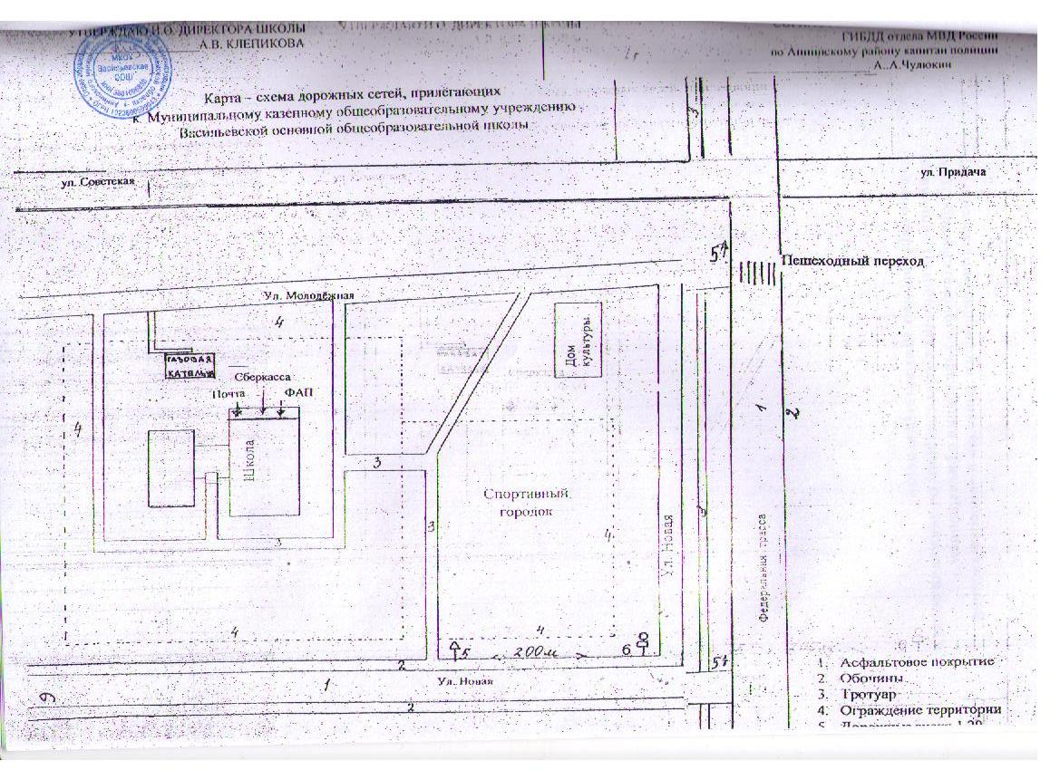

1.2. Схема организации дорожного движения в непосредственной близости от образовательного учреждения с размещением соответствующих технических средств, маршруты движения детей и расположение парковочных мест автотранспорта
Схема.

1.3. Маршруты движения организованных групп детей от ОУ к стадиону, парку или к спортивно-оздоровительному комплексу
Схема.

1.4. Пути движения транспортных средств к местам разгрузки/погрузки и рекомендуемые пути передвижения детей по территории образовательного учреждения
Схема.

2. Информация об обеспечении безопасности перевозок детей специальным транспортным средством (автобусом)
2.1. Общие сведения
Количество автобусов: 1

Марка | ГАЗ 32213
Модель | специализированное пассажирское ТС
Государственный  регистрационный знак | Р 284 РВ

Соответствие конструкции требованиям, предъявляемым к школьным
Автобусам - соответствует

- Сведения о водителе автобуса

Фамилия, имя, отчество | Принят на работу | Стаж в категории D | Дата предстоящего мед. осмотра | Период проведения стажировки | Повышение квалификации | Допущенные нарушения ПДД
Кротов Владимир Филиппович | 1.10.2012 | 44 года | 27.08.2016 |  |  | Превышение скорости

2. Организационно-техническое обеспечение
1) Лицо, ответственное, за обеспечение безопасности дорожного
движения: Клепикова Алла Васильевна
назначено директором МКОУ Васильевской ООШ
прошло аттестацию 28.02.2013

2) Организация проведения предрейсового медицинского осмотра водителя:
осуществляет: МКОУ ДОД Аннинская ДЮСШ
на основании договора № 22/6 от 01.09.2015 г. об оказании медицинских услуг
действительного до 31 августа 2016 г.
3) Организация проведения предрейсового технического осмотра транспортного средства:
осуществляет: механик Отдела образования, опеки и попечительства аннинского муниципального района
на основании договора на сервисное обслуживание транспортных средств и ежедневного предрейсового и послерейсового осмотра автобусов № 19 от 01.09.2015 г.
действительного до 31 августа 2016 г.

4) Дата очередного технического осмотра 13.05.2016 г.

5) Место стоянки автобуса в нерабочее время - гараж МКОУ АСОШ №3 на основании договора безмозмездного пользования

меры, исключающие несанкционированное использование - замок, деревянные ворота

3. Сведения о владельце
Юридический адрес владельца - 396205, Воронежская область, Аннинский район, с. Васильевка, ул. Молодёжная, д. 13
Фактический адрес владельца - 396205, Воронежская область, Аннинский район, с. Васильевка, ул. Молодёжная, д. 13
Телефон ответственного лица - 56-7-42
4. Сведения об организациях, осуществляющих техническое обслуживание и ремонт автобусов
Отдел образования, опеки и попечительства Аннинского муниципального района

5. Сведения об организациях, осуществляющих перевозку детей специальным транспортным средством (автобусом)
_______________________________________________________________________________________________________________________________________________________________________________________________________________________________________
рекомендуемый список контактов организаций, осуществляющих перевозку детей специальным транспортным средством (автобусом)

6. Сведения о ведении журнала инструктажа
ведется___________________________________________________________________________________________________________________________________________________________________________________________________________________

2.2. Маршрут движения автобуса ОУ
Схема.

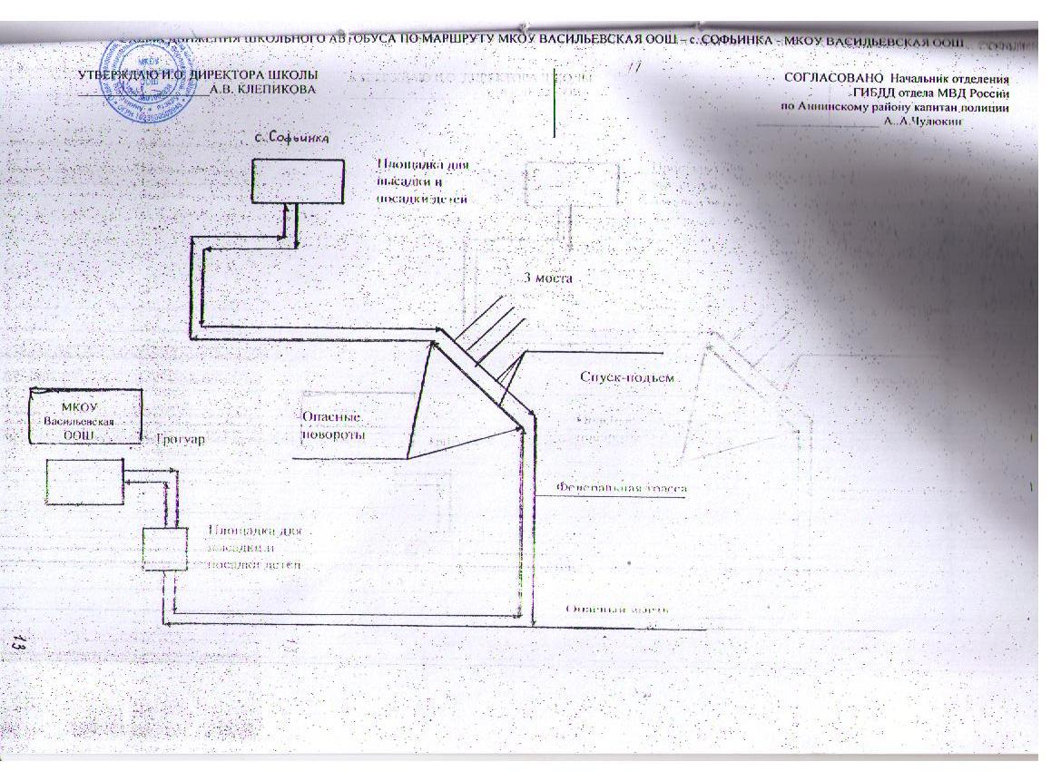

2.3. Безопасное расположение остановки автобуса у ОУ
Схема.

2.4. Дополнительные схемы
Схема: ____________________________________________________________

